**LUCRARE DE ATESTAT PROFESSIONAL**

**LA INFORMATICĂ**

*THE WITCHER*

An școlar 2024-2025

*ÎNTOCMIT DE: PROFESOR ÎNDRUMĂTOR:*

Rácz Barnabás – XII. B. Boda Szilárd

**BEVEZETÉS**

A válaszotott témám egy mondhatni elég nápszerű könyv-, játék- és filmsorozat, a The Witcher (lengyel: Wiedźmin). A témaválasztásom oka egyszerű, amellett, hogy szeretem magát a fantasy-t, mint műfajt, ezt a sorozatot hiánypótlónak tartom, ugyanis sokban merít a kelet-európai folklórból, mítoszokból, népi legendákból. A legnépszerűbb fantasyk legtöbb eleme, z angolszász kúltúrából származik, valamint az ezekben megjelenő toposzok, motívumok könnyen felismerhetőek. A The Witcheregy teljesen új nézőpontot kévisel a fantasyk terén, a legtöbb történés eléggé árnyalt, nehéz egy konkrét jó vagy rossz oldalt meghatározni, a történet főszereplője is gyakran ütközik ilyen dilemmákba. A történet alapján kibontakozó politikai intrikák is a középkori kelet-európa konfliktusos helyzetére emlékeztetnek.

Néhány toposzt, motívumot érdemes megemlíteni, a történet kapcsán, akönyebb érthetőség végett. Az első ilyen amit sokszor sejtet a történet vagy esetleg kokrét említést kap az a sors. Számos olyan véletlen történik ami arra enged következtetni, hogy valami magasabb erő vezeti főhőseinket az úton (egyébként az út maga is toposz a történet alapján). A második a főhősünk, a kívülálló. Gyakran úgy tűnik, mintha ő lenne az egyetlen, aki nem valami célra akar kihasználni valakit, és a legtöbb helyzetben nem a saját, hanem a világ sorsát tartja szem előtt, ha már a sors így vezette.

Mindezek bemutatására egy weboldalt készítettem. A weboldalam HTML és CSS nyelv használatával készült. A HTML fájlok az oldalak szövegeit és képeit tartalmazza, a CSS nyelvvel pedig az oldalak stílusát határoztam meg, hogy minél élvezhetőbb legyen az olvasás.

**HTML**

A **HTML** (HyperTextMarkupLanguage) a weboldalak alapköve, amit a weboldalak tartalmának és szerkezetének leírására használnak. A HTML lehetővé teszi, hogy különböző típusúelemek, például szövegek, képek, linkek és multimédiás tartalmak jelenjenek meg a böngészőkben. A nyelv úgy működik, hogy speciális címkéket (tageket) használ, amelyek meghatározzák, hogy egy adott elem hogyan jelenjen meg és milyen szerepet töltsön be.

A HTML dokumentumok mindig egy <html>cimkével kezdődnek és tartalmaznak <head> és <body> szekciót. Az előbbi metainformációkat (pl. karakterkódolás vagy stílusalapok, CSS hivatkozásai), az utóbbi pedig a tényleges tartalmat, képeket, szöveget és egyebeket foglal magába. Számos cimke van, mint a cimsoroké (<h1>-től<h6>-ig), a bekezdések (<p>), vagy <div>, ami egy általános elem, egy konténer.

**CSS**

A CSS (CascadingStyleSheets) egy stílusalapnyelv, amelyet a HTML dokumentumok megjelenésének formázására használnak. Míg a HTML a weboldalak szerkezetét és tartalmát írja le, a CSS lehetővé teszi, hogy az oldal teljesen testre szabható legyen és kellemes megjelenést nyújtson, a színek, betűtípusok, meretek és elrendezések segítségével.

A CSS három módon alkalmazható a HTML dokumentumokban:

1. A dokumentumba ágyazva: A HTML <head> szekciójában elhelyezve egy <style> címkét helyben is lekódolhatjuk az oldal stílusát.
2. Egy másik fájlban megírva: Egy különálló .css fájlra a HTML dokumentum <head> részén belül egy <link> címkével hivatkozhatuk.
3. Inline megírva: Minden címkének külön-külön magadhatjuk a stílusát, például <p style=”font: arial; font-size:10px; font-weight:bold”>.

A CSS egy nagyon hasznos tulajdonsága, hogy a HTML-ben egy „class”-t hozzárendelve a tetszőleges elemekhez, csak azoknak fogja meghározni a stílusát.………

**A WEBOLDAL BEMUTATÁSA ÉS MEGVALÓSÍTÁSA**

A weboldalam 5 darab oldal alkotja, amelyeket hyperlinkekkel kötöttem össze, úgy, hogy bármelyik oldal, mindegyikről elérhető legyen. Az oldalak formázása identikus, ezért bemutatom először az oldalak általános felépítését, a kezdőoldal keretén belül majd minden oldalt külön-külön.

**KEZDŐLAP**

A kezdőlapon a címet, a cím alatt egy menüsort találunk, ami reagál, fölé visszük az egeret. Emellett az oldal még egy rövid ismertetőt is tartalmaz a támáról. A cím tulajdonságait én magam adtam meg:

headerh1 {

    font-size: 27px;

    text-shadow: 2px2px4px#000;

    margin: 0030px0;

}

Itt a betűméretet (font-size), a betűk árnyékolását (text-shadow), illetve a navigációs sortól való távolságát (margin) adtam meg. A menüsor HTML kódja a következőképpen néz ki:

<nav>

    <ul>

        <li>

            <ulclass="dropdown">

                <li><ahref="story.html">Történet</a></li>

                <li><ahref="characters.html">Karakterek</a></li>

                <li><ahref="monsters.html">Szörnyek</a></li>

                <li><ahref="games.html">A játékok</a></li>

            </ul>

        </li>

    </ul>

</nav>

Itt az 5-ből 4 oldal van feltüntetve, a jelenlegi oldalt nem tartalmazza.

A menüponotok, a weboldalon, egy sorban helyezkednek el:

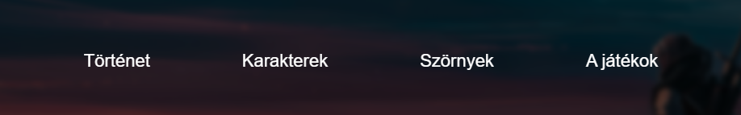

Ezen kívül reagál arra, ha az egeret fölé visszük:

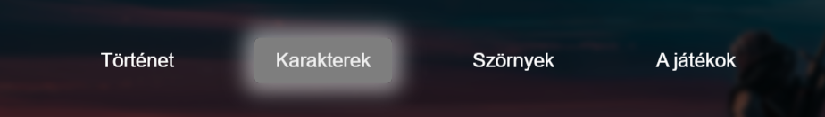

A menüsorhoz tartózóCSS kód:

nav {

    position: relative;

    z-index: 3;

}

A „z-index” azért szükséges, hogy a háttér elhomályosítása ne legyen ezekre az elemkre, mivel így magasabb rétegben vannak.

navul {

  list-style: none;

  padding: 0;

  margin: 20px00; /* Fent margó, hogy ne tapadjon a címhez */

  display: flex;

  justify-content: center; /* Középre igazítja a menüpontokat */

}

navulli {

  margin: 030px; /* Távolság a menüpontok között */

  font-size: 20px;

}

A „list-style: none” egy számozatlan listát eredményez. A „display: flex;” és „justify-content: center;” segítségével középre igazítjuk a menüpontokat. A „font-size” a betűmértet adja meg.

navullia {

  padding: 10px20px;

  background-color: rgba(0, 0, 0, 0);

  color: white;

text-decoration: none;

  border: 2pxsolidtransparent;

  border-radius: 5px;

  transition: box-shadow0.4sease, color0.4sease, background-color  0.4sease;

}

A többi oldalhoz vezető linkek háttere átlátszó, a szöveg színe fehér („color”), nincs aláhúzás kattintáskor, mint általában („text-decoration: none;”), a szegélye láthatatlan. A „transition” egy animációt hoz létre a megadott tulajdonságok megváltoztatásával.

navullia:hover {

  box-shadow: 0020px10pxrgba(255, 255, 255, 0.5); /* Fehér széles és elhalványuló fény */

  background-color: rgb(126, 126, 126);

  color: #f0f0f0;

}

Ez a rész megadja a végleges állpotát az animációnak mikor az egeret az elem fölé viszzük.

Úgy a kezdőlap mint a többi oldal tartalma egy-egy <div> konténerbe van elhelyzve, amit egy *class* attribútum segítségével azonosítok, hogy majd könnyen formázható legyen. Ez így néz ki a HTML dokumentumban:

<div class="container">

<div class="main-content">

        <h2>Üdvözöllek a Vajákokvilágában!</h2>

            <p>Fedezdfel…</p>

            <p>Andrzej Sapkowskitollából…</p>

            <p>Elképesztő…</p>

            <p>Izgalmasszereplők…</p>

        <h2>Rövid ismertető</h2>

            <p>A Vaják (Lengyelül: Cyklwiedźmiński…</p>

            <p><strong>A játékokkal</strong>…</p>

<imgsrc="backg_image.jpg"alt="Witcher világ"class="imgResize">

    </div>

</div>

A <div class="container"> a legkülső eleme a tartalmi részeknek, még <div class="main-content"> közvetlenül az oldal tartalmát foglalja magába. Az ezekhez kapcsolódó CSS kód:

.container {

  display: flex;

  justify-content: center;

  padding: 10px;

margin: 0auto;

  width: 100%;

  z-index: 2;

  overflow: visible;

}

.main-content {

  width: 55%;

  background-color: rgba(0, 0, 0, 0.8);

  padding: 20px;

  border-radius: 8px;

}

A *container*-en belül a „display: flex;” arra szolgál hogy az elemben található gyerkmekelemek elhelyezése könnyen kezelhető legyen. A „justify-content: center;” a tartamat középre rendezi, a „padding”a szegély szélességét határozza meg. A „margin: 0 auto;” automatikusan megadja a széleket jobb és bal oldalon, ami hasznos, mivelreszponziv különböző ablakméretekre. A „width” a szélességet adja meg a „z-index” a réteg sorrendjét és az „overflow” biztosítja azt, hogyha véletlenül a szöveg vagy kép átnyúlna a szülőelemen, az is látható legyen. A *main-content*-en belül a „width” a szülőelemen lefedett szélességet adja meg (itt 55 %) „background-color: rgba(0, 0, 0, 0.8);” a háttér színét és áttetszőségét adja meg. A „border-radius” elem a sarok lekerekitettségét határozza meg.

A kezdőlapra még egy kép van elhelyezve:

<imgsrc="backg_image.jpg"alt="Witcher világ"class="imgResize">

-------------------------------------------------------------------------

.container.main-content.imgResize {

  max-width: 830px;

  height: auto;

}

Az *imgResize* átméretezi a megadott képet, úgy, hogy a lagnagyobb szélessége 830px lehet és a magassága automatikusan skálázódik.

**MÁSODIK OLDAL**

A második oldal címe: „The Witcher – Történet”; Ez az oldal a Vaják könyvsorozatot mutatja be, és az egyes kötetetek történetét meséli el, amint arra az oldal címe is utal.

Az oldal tartalmilag 2 nagy címet foglal magába: <h1>Előzmények</h1> és <h1>A könyvek rövid tartalma</h1>. Ezeket kisebb címekre, alcímekre osztottam amelyeket<h2> tagekbe írtam.

<h1>A könyvek ovel tartalma</h1>

    <h2>Az utolsó kivánság</h2>

        <p>Ez a kötet ovelovella gyűjteménye…</p>

        <p>Novellák központi elemei:</p>

        <ul>

            <li><strong>Az utolsó kívánság:</strong> A címadó novella Geralt és Yennefer első találkozását meséli el…</li>

            <li><strong>A kisebbik rossz:</strong> Ebben…</li>

        </ul>

    <h2>A Végzet kardja</h2>

        <p>Ez a második kötet…</p>

        <p>Fontosabb ovella:</p>

        <ul>

            <li><strong>A végzet kardja:</strong>Geralt találkozik Ciri hercegnővel…</li>

            <li><strong>Az örök tűz:</strong> Ebben a novellában Geralt és Jaskier találkoznak egy mimikrivel(dopplerrel)…</li>

        </ul>

A <strong> címke megvastagítja a beleírt szöveget. Ez a két alcím egy-egy listát is tartalmaz, amelyet <ul> és <li> tagek határoznak meg. Ez a lista számozatlan és 20 pixelre helyezkedik el a széltől.

.main-contentulli {

    list-style: none;

    margin-left: 20px;

}

**HARMADIK OLDAL**

A harmadik oldalam a „The Witcher – Karakterek” címet viseli. Ezen az oldalon néhány karaktert mutatok be, természetesen köztük a két főszereplőt és rajtuk kívül még azokat akiket érdekesnek találtam.

A két főszereplőnek rövid történetét mutatom be, illetve kapcsolataikat, a főbb szereplőkkel. Geraltról, a férfi főszereplőről beszúrtam egy képet, gyermekkoráról, foglalkozásáról és örökségéről írtam, a fent felsoroltak mellett.

<h2>RíviaiGeralt története</h2>

<imgsrc="geralt.jpg" alt="Geralt"style="width:300px;height:auto;float:right;margin-left:20px;">

<p>Az igazi töténet…</p>

<h3>Gyermekkor és kiképzés</h3>

      <p>Pontosan nem lehet tudni születésének helyét, de Kaedwenben történhetett…</p>

<h3>Élete Vajákként</h3>

      <p>Geralt már az első kalandjainál is kitűnik a többiek közül. Az egyik legismertebb eset…</p>

      <p>Egy másik fontos esemény Renfri…</p>

      <p>Geralt élete azonban nem csak a szörnyek…</p>

<h3>Kapcsolatai és hatása</h3>

      <p>Geralt élete során…</p>

      <p>Vesemir, Geralt mentora és atyja…</p>

<h3>Az örökség</h3>

      <p>Geralt, bár próbál…</p>

A képet helyben formáztam, úgy, hogy a magassága automatikus, szélessége 300 pixel legyen, a szövegtől jobbra (float: right) és 20 pixelre helyezkedjen el (margin-left: 20px).

A női főszereplőnek, Cirillának szintén a gyerekkoráról, kapcsolatairól számozatlan listában és történeti szerepéről írtam, illetve róla is beszúrtam egy képet.

<h2>Ciri (CirillaFiona Elen Riannon)</h2>

<imgsrc="ciri.jpg" alt="Ciri" style="width:300px;height:auto;float:right;margin-left:20px;">

      <p>Ciri, teljes nevén CirillaFiona Elen Riannon, a <strong>The Witcher</strong> sorozat egyik központi karaktere…</p>

<h3>Gyermekkor és Eredet</h3>

     <p>Ciri a Cintra királyságban született…</p>

<h3>Képességek</h3>

     <p>Ciri különleges képességekkel rendelkezik…</p>

<h3>Kapcsolatok</h3>

     <ul>

         <li><strong>RiviaiGeralt</strong>: CiriGeralt nevelt lánya, aki apjaként tekint rá, és aki mindent megtesz a védelméért.</li>

         <li><strong>VengerbergiYennefer</strong>: YenneferCiri mentora, aki segít neki felfedezni varázslói képességeit.</li>

         <li><strong>Emhyr var Emreis</strong>: Ciri apja, aki a Nilfgaard Birodalom császára…</li>

      </ul>

<h3>Történeti Szerep</h3>

       <p>Ciri karaktere a…</p>

<h3>Összegzés</h3>

       <p>Ciri egy erős és komplex karakter…</p>

Itt a kép formázása azonos az előzővel.

**NEGYEDIK OLDAL**

A negyedik oldalon a Vaják világának veszedelmes szörnyeit mutattam be, mint például különböző vámpírokat (ekimmara, katakan) vagy erdei lényeket (lesi, vérfarkas).

Egy-egy képet is beillesztettem mindegyik szörnyről és egy rövid szöveget írtam mellé.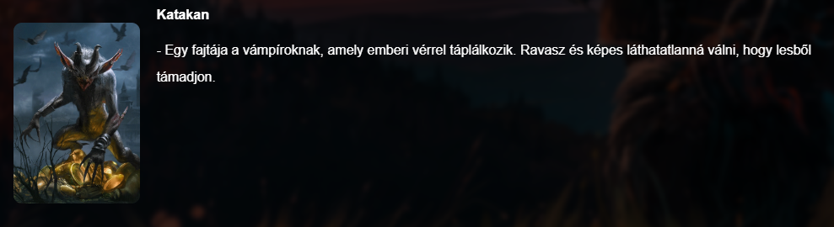

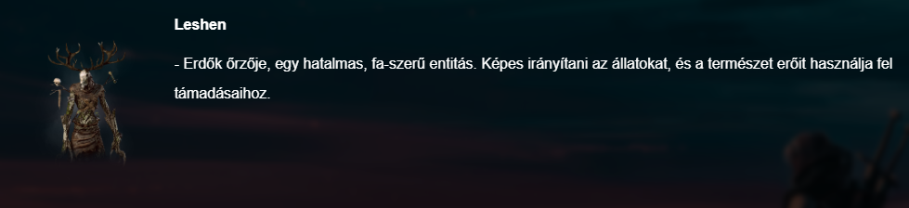

<div class="monsters">

    <img  src="leshen.jpg" alt="Leshen" class="imgResize2">

    <strong>Leshen</strong> - Erdők őrzője, egy hatalmas, fa-szerű entitás. Képes irányítani az állatokat, és a természet erőit használja fel támadásaihoz.

</div>

Mindegyik szörny egy ilyen konténerbe van beírva aminek a következőképpen néz ki CSS kódja:

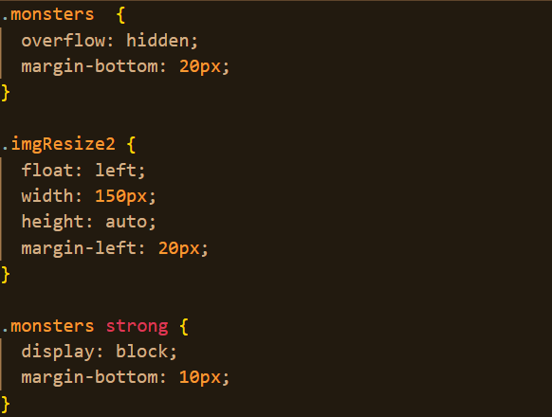

Ezeken kívül, hosszabban írtam két érdekes vámpírról és egy démoni lényről.

**ÖTÖDIK OLDAL**

Ez az utolsó oldala a dokumentumomnak. Itt a játékokról írtam, illetve az első játék kapcsán a CD Projekt Red elindulásáról is beszéltem. Az első játék nagy nehézségek leküzdése után jelenhetett meg, de mind a studió, mind a játékosok elégedettek voltak az erdeménnyel. A második rész sokban javult történet, animáció és grafika szempontjából. A harmadik játék pedig egyértelműen a legjobb, a történet magával ragadó, a grafika lenyűlgöző. A Ray Tracing (RTX) széleskörű elterjedése méginkább javított a látványvilágon, amellett, hogy az Nvidia HairWorks technológiát is támogatja, ami miatt az apró részletek és kidolgozottság még inkább elvarázsolja a játékosokat.

A három játékot egy táblázat segítségével értékeltem és hasolítottam össze.

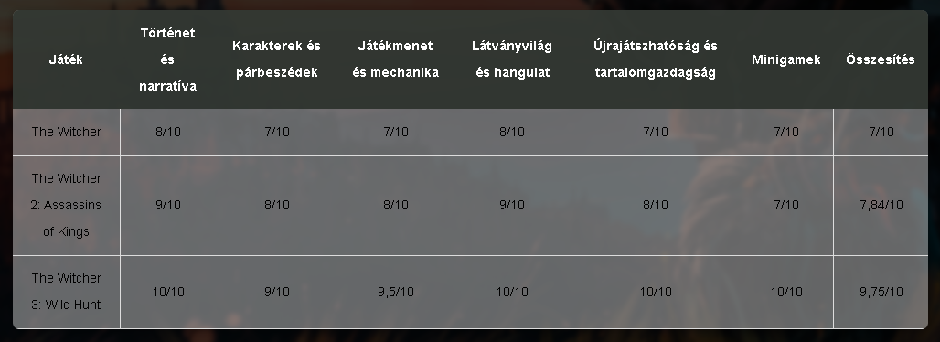

**ÖSSZEGZÉS**

Az weboldalam a Vaják univerzumát mutatja be, kezdve egy rövid ismertetővel, majd különböző oldalakról végigjárva a témát.

**FORRÁSOK**

**Tartalmi források**: minden forrás a <https://witcher.fandom.com/wiki/Witcher_Wiki> odalról szárazik.

Cirilláról írottak: <https://witcher.fandom.com/wiki/Ciri>

Geraltról írottak: <https://witcher.fandom.com/wiki/Geralt_of_Rivia>